RENCONTRER DIEU
(Outil pédagogique de narration biblique)

Récit biblique de la passion
Des Rameaux à la résurrection de Jésus

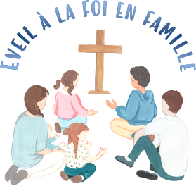
Réalisation : Françoise Georges
Démarche en 5 temps : 1 l’accueil - 2 le récit biblique - 3 l’appropriation - 4 la démarche de prière en famille - 5 le temps fraternel

Prévoir dans la salle :
- Un Lieu pour la narration avec la bible.
- « Coin prière » avec une icône, une bougie représentant la présence de Dieu. La bible (qui a servi à la narration).
- Ce lieu doit être agréable et beau, un lieu où on se sent bien, à l’aise et confortable (lumière, coussins, fleurs etc…)
- Lieu où l’on est calme où on écoute Dieu qui parle dans nos cœurs et où on peut lui parler.
- « Quand deux ou trois sont réunis en mon nom, je suis là, au milieu d’eux. » (Mt 18,20)

Conseils pour la narration :
- Apprendre le récit en restant le plus proche possible du texte et l’intérioriser.
- Raconter lentement, de façon à sortir du rythme rapide habituel.
- Avoir répété plusieurs fois avec le matériel en donnant de l’importance aux gestes.

Références bibliques : Mat 21, 1-9 / Mc 11, 1-11 / Lc 19, 29-40 /Jn 12, 12-19

Matériel à prévoir par vos soins :
- 3 piles AA pour allumer le tombeau à la résurrection
Matériel pour la démarche de prière :
- De belles cartes de Pâques sur lesquelles on pourra inscrire : Merci pour…, pardon pour…, s’il te plaît…, je te confie…
- Des crayons
- Un appareil pour écouter de la musique douce.
Matériel pour le chant
- Un appareil pour écouter et apprendre le chant.
Contenu clé USB
Le chant audio « J’ai confiance en toi »

Mise en place du décor :
- Utiliser les petites boites à mettre sous les tissus : pour surélever le temple romain de Pilate et pour le calvaire.
- Installer les décors et objets sur plusieurs tables collées les unes aux autres (environ 3 ou 4). Faire comme un chemin, le chemin de la passion de Jésus qui se déplace depuis son arrivée à Jérusalem aux Rameaux jusqu’au tombeau où il ressuscite.
- Avant de commencer Installer les disciples en chemin vers la porte de Jérusalem.
- Les participants se déplaceront au fur et à mesure que le récit avance avec Jésus sur le chemin de sa passion.

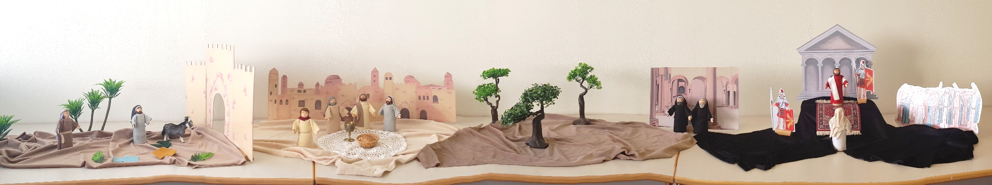
1-Entrée à Jérusalem 2-Dernier repas 3-Jardin des oliviers 4-Chez Caïphe 5-Devant Pilate
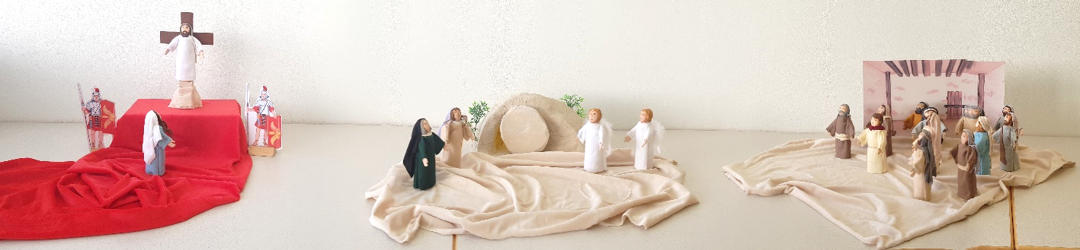
6-Chemin de croix 7-Calvaire 8-Tombeau 9-Maison des disciples

L’accueil

- On prend le temps de s’accueillir, de se dire bonjour. Il est important qu’on se sente bien.

- Invitez les participants à faire silence de manière à être disponible dans sa tête et dans son cœur pour écouter Dieu nous parler.

- Les enfants sont invités à se déplacer devant les décors au fur et à mesure que le récit avance et que Jésus se déplace.

- Prévoir un narrateur et deux personnes qui déplacent les personnages dans le décor

2. Le récit biblique

Aujourd’hui nous allons vous lire le récit biblique de la mort et la résurrection de Jésus (texte adapté pour les enfants)

Lorsque Jésus et ses disciples approchent de Jérusalem, vers la montagne des oliviers, Jésus envoie deux de ses disciples en leur disant : « Allez au village, vous trouverez un ânon attaché, sur lequel aucun homme ne s’est encore assis ; détachez-le et amenez-le. Vous direz que : « Le Seigneur en a besoin ».  Ils amènent l’ânon à Jésus et Jésus s’assied dessus. | Amener l’âne près de Jésus | 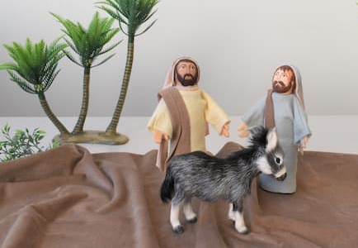
Entrée de Jésus à Jérusalem  Beaucoup de gens le suivent car ils avaient vu ses miracles. Pour l’honorer on étend devant lui des manteaux et des branches de palmier. La foule acclame Jésus, le Sauveur que Dieu a promis.  Tous crient : « - Hosanna, hosanna !  - Béni soit celui qui vient au nom du Seigneur,  - Béni soit le roi d’Israël ». | Installer la foule qui acclame Jésus  Inviter les participants à déposer les vêtements et les palmes sur le chemin  Acclamer tous ensemble
Jésus arrive à Jérusalem et il entre dans la ville | Approcher Jésus et les disciples de la porte de Jérusalem, ils passent sous la porte
Les chefs religieux ne sont pas contents de voir la foule suivre Jésus.  D’autres personnes ne sont pas contentes elles pensent que Jésus est un menteur.  Elles voudraient le faire arrêter. | Installer les grands prêtres devant leur palais | 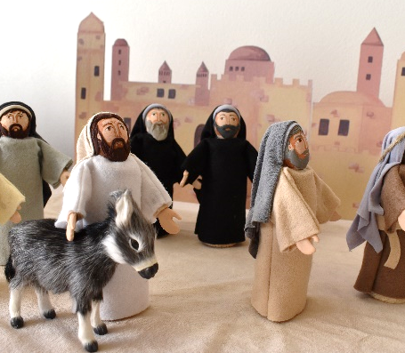
Dernier repas de Jésus (Sainte Cène)  Jésus sait qu’Il va mourir.  Pour fêter la Pâques, il prend un dernier repas avec ses disciples.  Avant le repas, Jésus verse de l’eau dans une bassine et il lave les pieds de ses disciples. Ils sont tous très étonnés : « - Toi, notre Maître, tu veux nous laver les pieds ! »  Jésus leur répond : « C’est pour vous servir que je suis venu au milieu de vous. Vous referez ce geste en mémoire de moi ». « Aimez-vous les uns les autres, comme je vous ai aimé ». | Installer la table en dentelle et les disciples autour et nommer les disciples en les plaçant les nommer : Pierre, André, Jean, Jacques, Philippe, Barthélémy, Matthieu, Thomas, Jacques, Thaddée et Judas.  Placer une petite bassine et un linge, Jésus s’arrête devant chaque disciple (prendre le temps de faire s’arrêter Jésus devant chacun des disciples). | 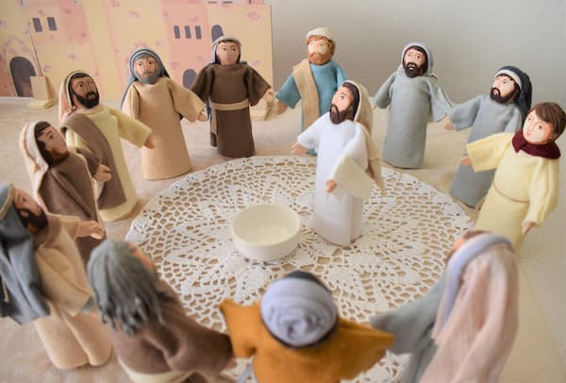
Jésus prend du pain, remercie Dieu et le partage pour en donner à tous. « Prenez et mangez : voici mon corps donné pour vous »  Il prend une coupe pour le vin et dit : « Ceci est mon sang, ma vie, versé pour vous. »  « Vous ferez cela en mémoire de moi. » | Prendre le pain en disant les paroles de Jésus, puis le déposer au milieu de la table  Remplir la coupe de jus de raisin rouge  Prendre la coupe en disant les paroles de Jésus.  Déposer la coupe sur la table | 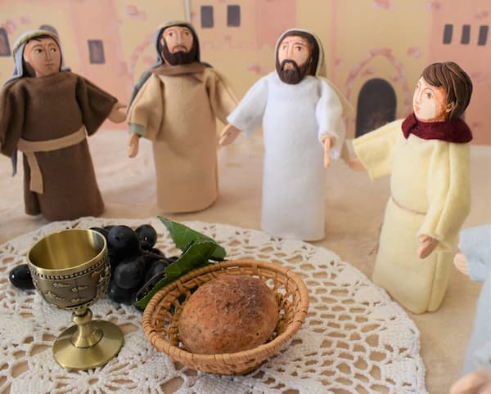
Il faisait nuit. Jésus savait qu’un de ses disciples allait le trahir. Juda sorti pour dénoncer jésus à ceux qui voulaient le faire mourir.  Jésus dit : « Avant la fin de la nuit vous allez tous m’abandonner.  -Pas moi ! dit Pierre. Je ne t’abandonnerai jamais !  - Si, même toi, dit Jésus. Avant la fin de la nuit. »  Ses amis étaient très tristes. Ils ne voulaient pas que Jésus meure.  Après le repas, Jésus dit : « Bientôt, je vais mourir. Maintenant, partons ! » | Faire sortir Judas
Jésus au jardin des oliviers  Ils arrivent au jardin des Oliviers appelé Gethsémani.  Jésus a peur et Il est triste. Il dit aux disciples :  « Ne dormez pas. Priez avec moi. »  Mais ils s’endorment tous et Jésus reste seul à prier :  « Père, éloigne de moi la souffrance qui approche. Mais que ta volonté soit faite. » | Déplacer Jésus et les disciples au jardin de Gethsémani  Eteindre les lumières de la salle, laisser une lumière tamisée en veilleuse  Les disciples tournent le dos à Jésus et s’endorment. Jésus à l’écart reste seul. | 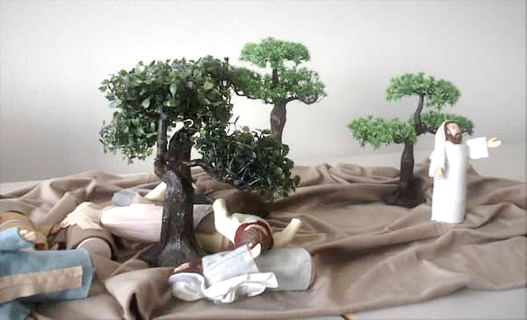
Un groupe de soldats arrive avec Judas, c’est lui qui a dénoncé Jésus.  Jésus a peur : « ça y est on vient me chercher ! »  Les disciples ont peur et ils s’enfuient tous.  Les soldats arrêtent Jésus comme s’il était un bandit et ils l’emmènent. | Les soldats et Juda viennent arrêter Jésus.  les disciples disparaissent. | 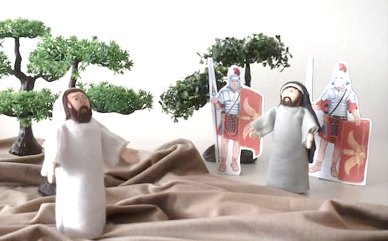
Jésus jugé chez Caïphe  Dans la nuit, on amène Jésus dans le palais du Grand  Prêtre appelé Caïphe.  Il cherche de faux témoignages contre Jésus.  Le grand prêtre demande à Jésus : « Tu n’as rien à répondre ? »  Mais Jésus garde le silence | Jésus est conduit devant Caïphe le grand prêtre (Juda observe de loin) | 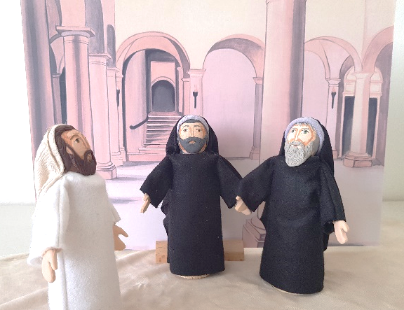
Reniement de Pierre  Pendant le jugement de Jésus, Pierre s’approche du palais. Quelqu’un le reconnaît : « Toi, tu es de la bande de Jésus ! »  Pierre a peur. Trois fois on l’accuse et trois fois il répond : « Non, je ne connais pas Jésus »  Soudain, Pierre entend un coq chanter.  Il se souvient alors les paroles de Jésus : « Avant que le coq ne chante, tu m’auras renié trois fois. » Et Pierre se met à pleurer. | Pierre s’approche du palais du grand prêtre en restant à l’écart dehors  Installer le coq à côté de Pierre | 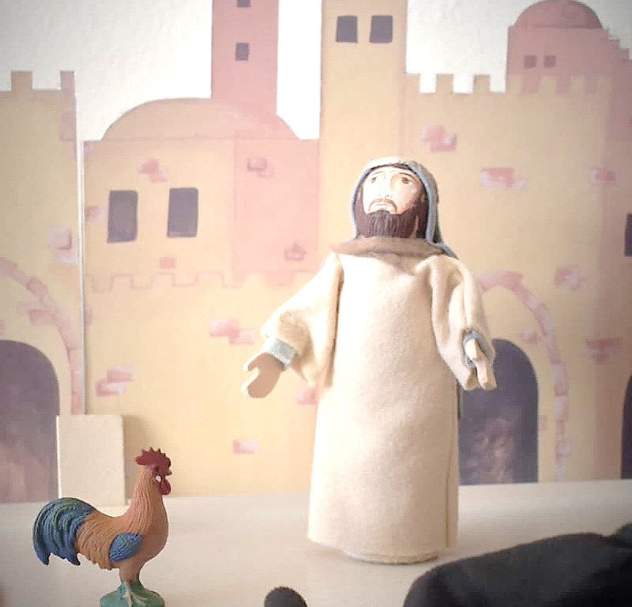
Jésus est conduit chez Pilate  Les chefs religieux s’adressent au gouverneur Pilate et lui disent que Jésus est dangereux qu’il veut devenir roi  .  « Est-ce vrai ? » demanda Pilate à Jésus.  « Je suis roi » lui répondit Jésus, « mais pas de ce monde ».  « Jésus est innocent » dit Pilate. « Il n’y a aucune raison de le condamner, je vais donc le relâcher »  Mais la foule crie : « A mort, crucifie-le ! »  Alors Pilate décide de contenter la foule : il se lave les mains et condamne Jésus à mort. | Déplacer Jésus devant Pilate  Installer le panneau de la foule en colère | 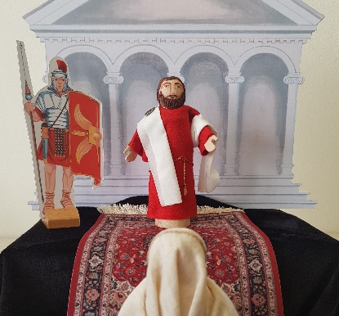  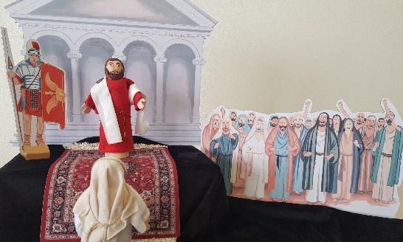
Les soldats romains fouettent Jésus, ils enfoncent sur sa tête une couronne d’épines et le couvrent d’un manteau rouge pour se moquer de lui. Ils lui crachent dessus et le frappent. | Déposer le carton : un fouet, une couronne d’épine | 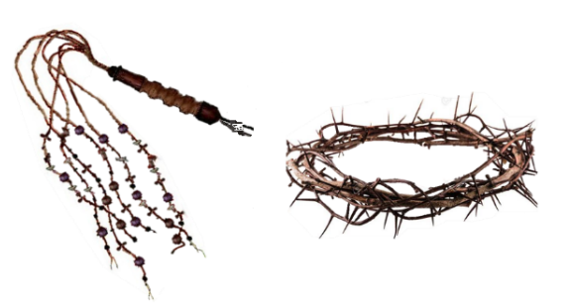
Chemin de croix de Jésus  Puis Jésus est chargé de sa croix. Tout le monde se bouscule pour le voir passer.  Sur le chemin, Jésus tombe trois fois | Déposer la croix sur les épaules de Jésus  On dépose des pierres sur le chemin tout en faisant avancer Jésus sur le chemin | 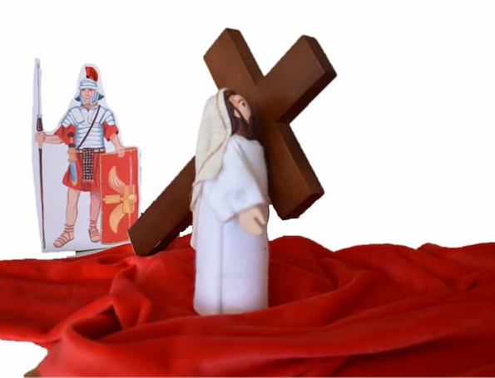  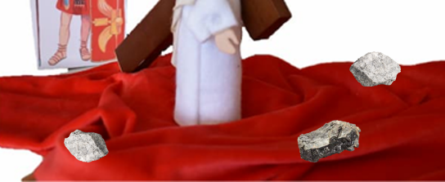
Jésus est tellement épuisé qu’on demande à un homme de l’aider à porter sa croix.  Il s’appelle Simon de Cyrène | Déposer la croix de Jésus sur les épaules de Simon de Cyrène | 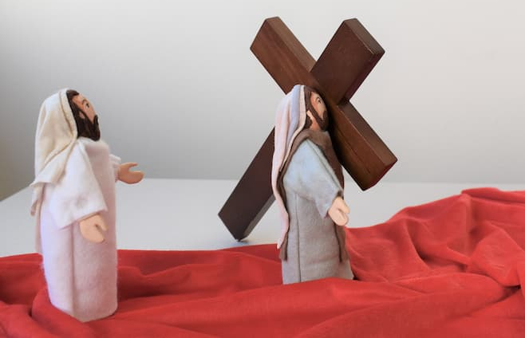
Marie sa mère, est là avec quelques femmes et des amis. Ils pleurent | Installer Marie et des femmes sur le bord du chemin | 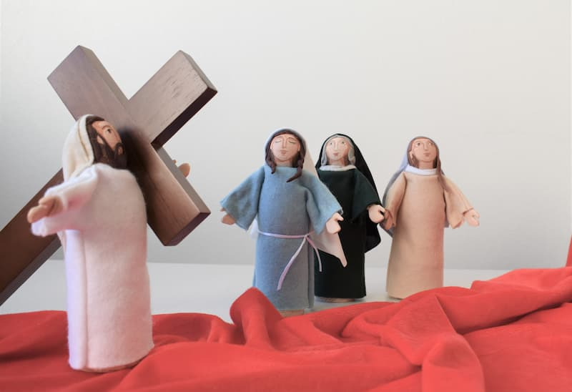
Crucifixion  Jésus est cloué sur la croix  Vers midi, le ciel s’obscurcit, les amis de Jésus pleurent. Les chefs religieux se moquent : « Tu as sauvé d’autres personnes sauve-toi toi-même. »  Avant de mourir Jésus prie : « Père pardonne leur, ils ne savent pas ce qu’ils font. »  Marie est près de la croix avec le disciple que Jésus aime. Jésus demande à Jean d’accueillir sa mère chez lui et de prendre soin d’elle. »  Au moment de mourir Jésus dit : « Tout est accompli »  C’est ainsi que Jésus achève ce qu’il était venu faire par amour pour nous.  Jésus meurt. | Jésus est déposé devant la croix installée dans son pied. Des soldats romains sont présents  Les grands prêtres sont présents  Marie et Jean sont au pied de la croix  Demander aux participants de  Faire un moment de silence | 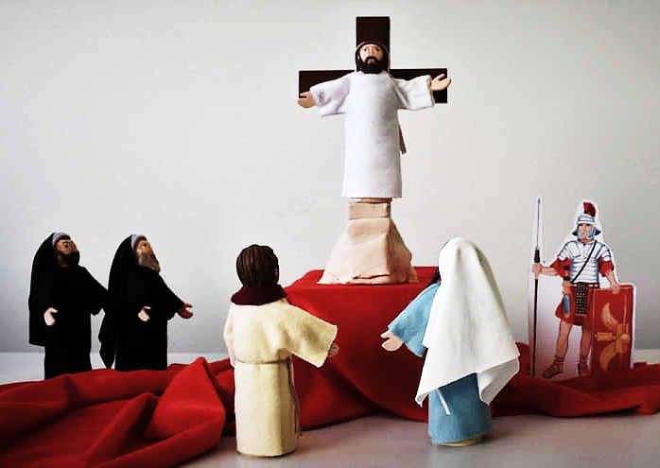
Mise au tombeau  Avant que la nuit tombe, Joseph d’Arimathie et des amis viennent chercher le corps de Jésus corps.  Ils l’enveloppent dans un drap et le déposent dans un tombeau, creusé dans le rocher.  On roule une grosse pierre devant l’entrée.  Des soldats romains étaient chargés de garder l’entrée du tombeau. | Joseph d’Arimathie emporte le corps de Jésus jusqu’au tombeau  Poser un drap blanc autour du corps de Jésus  Rouler la pierre devant le tombeau  Installer les soldats romains  Enlever Joseph d’Arimathie | 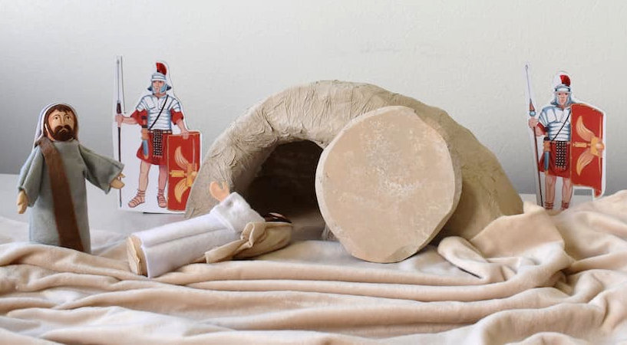
Les soldats veillent toute la nuit |  | 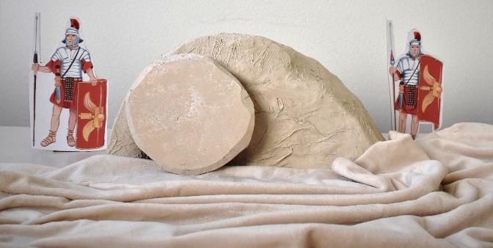
C’est la nuit, nous pouvons fermer les yeux et écouter le silence. | Pendant ce temps enlever les soldats  Rouler la pierre du tombeau, enlever Jésus et allumer les lumières dans le tombeau. | 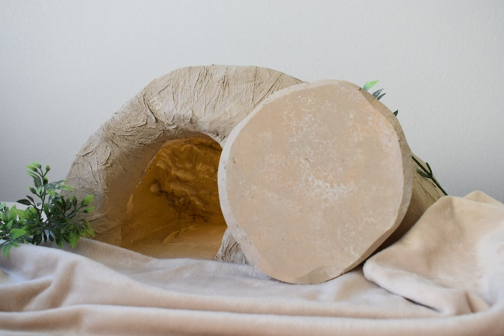
Jésus est ressuscité

Au petit matin les soldats ayant vu la pierre roulée se sont enfuis de peur d’être punis par Pilate pour avoir mal gardé le tombeau.

C’était dimanche matin.

Les femmes apportent le parfum pour le corps de Jésus.  En chemin elles se demandent comment faire pour déplacer la pierre roulée devant le tombeau.  Mais quand elles arrivent la pierre a été roulée et le corps de Jésus a disparu.  Des anges disent aux femmes : « Jésus est vivant allez l’annoncer à ses disciples ». | Disposer les femmes sur le chemin vers le tombeau  Les femmes sont devant le tombeau  Des anges se tiennent devant les femmes | 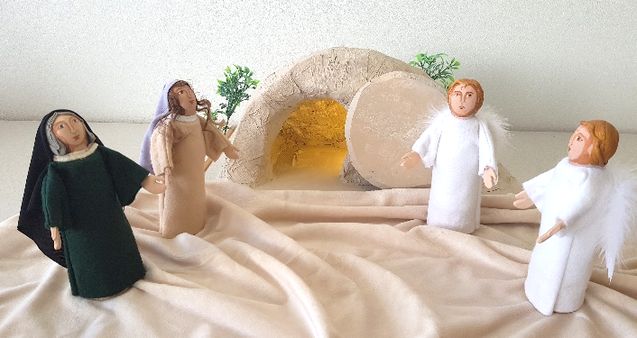
Les femmes courent annoncer la nouvelle aux disciples. | Les femmes retournent vers les disciples restés cachés | 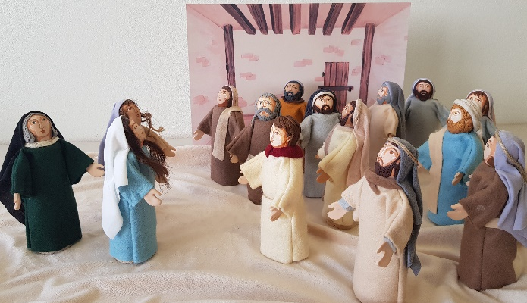
Pierre et Jean courent au tombeau pour vérifier, il n’y a plus que le tissu qui enveloppait le corps de Jésus.  Jean comprend tout. Personne n’a emporté le corps ailleurs.  JESUS EST VIVANT ! | Pierre et Jean vont au tombeau | 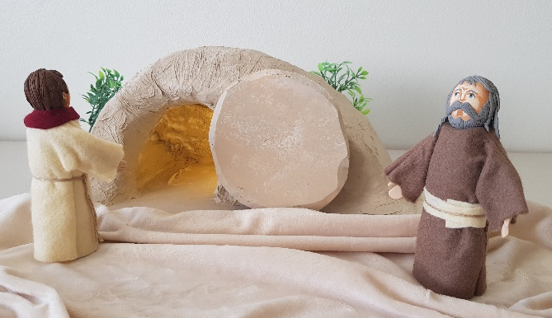
Pierre et Jean courent avertir les autres. | Pierre et Jean rejoignent les autres apôtres dans la maison | 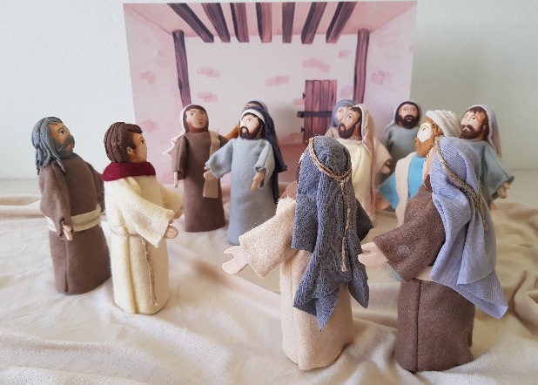
Le soir les disciples sont réunis pour parler de ce qui vient de se passer.  C’est alors que Jésus leur apparaît, ils ont très peur car ils pensent que c’est un fantôme.  « N’ayez pas peur » dit Jésus. « Regardez mes mains et mes pieds c’est bien moi » « Touchez-moi » « On ne peut pas toucher un fantôme, et les fantômes ne mangent pas ».  Jésus mange avec eux et il leur parle. Il leur explique que d’après les Ecritures : « Le sauveur devait souffrir et mourir avant de ressusciter des morts.  Puis Jésus confie à ses disciples la mission d’annoncer la bonne nouvelle dans le monde entier. | Jésus apparait aux apôtres réunis | 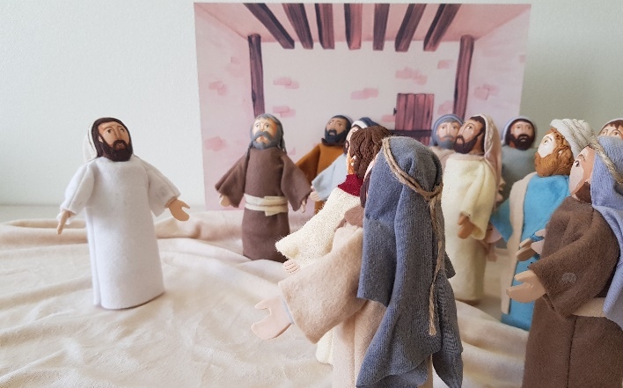

3. L’appropriation

Questionner les enfants :
Exemples de questions :
- Dans quelle ville arrive Jésus pour célébrer la fête de la Pâques ? Jérusalem
- Que fais Jésus quand Il est arrivé en ville ? Il prend un dernier repas avec ses disciples…
- Il y a des chefs religieux qui pensent que Jésus est un menteur, qu’Il n’est pas le Fils de Dieu. Que font-ils ?
Ils l’amènent devant Pilate pour le faire condamner à mort…
- Comment est mort Jésus ? sur une croix…
- On dépose le corps de Jésus dans un tombeau. Que se passe-t-il ensuite ? Le matin la pierre est roulée, le tombeau est vide, Jésus est ressuscité, Il est vivant à nouveau, Il apparaît à ses disciples.
Jésus leur demande d’aller annoncer cette bonne nouvelle au monde entier.

4. Démarche de prière en famille

Les participants sont invités à se déplacer au « coin prière » en famille et en silence.
Inviter les participants à fermer les yeux pour écouter ce chant qui nous aide à prier.
(chant « j’ai confiance en toi » sur la clé USB)

Un ou deux animateur(s) prient à haute voix :

« Jésus toi le fils de Dieu, tu as vécu avec tes amis, tu es venu sur la terre pour m’apprendre à aimer.
Tu as été injustement condamné à mort. Je te confie mes difficultés à aimer, mes peurs, mes souffrances…
Mais tu es ressuscité pour me transmettre la vie. Merci tu me donne la joie.
Seigneur Jésus, tu as beaucoup souffert, tu as donné ta vie pour moi. Apprends-moi à aimer.
Tu es vivant, tu as vaincu la mort, tu me donne ta paix et ta joie. Alléluia ! »

Sur un fond musical doux, chaque enfant rejoint ses parents ou l’adulte qui l’accompagne, ensemble ils lisent et prient avec la feuille qui contient des exemples de prières : « Merci » et « Pardon ».

Puis ils écrivent ensemble les « S’il te plait » sur la carte de Pâques.
Ils pourront déposer la carte dans le jardin de Pâques qu’ils confectionneront à la maison pendant la semaine sainte (cf : livret du jardin de Pâques)

Remettre à chaque famille le livret du « Jardin de Pâques » avec la liste du matériel.

5. Goûter

Proposer un goûter, partage, jeux etc…Soigner le « Vivre ensemble »

